Санкт-Петербургский Национальный Исследовательский Университет

Информационных Технологий, Механики и Оптики

Факультет инфокоммуникационных технологий и систем связи

**Лабораторная работа №3**

**Вариант №1**

Выполнил(и:)

Гусев Я.А.

Проверил

Мусаев А.А.

Санкт-Петербург,

2022

**Задание 1**

На рисунке 1 изображён написанный мной алгоритм пузырьковой сортировки.

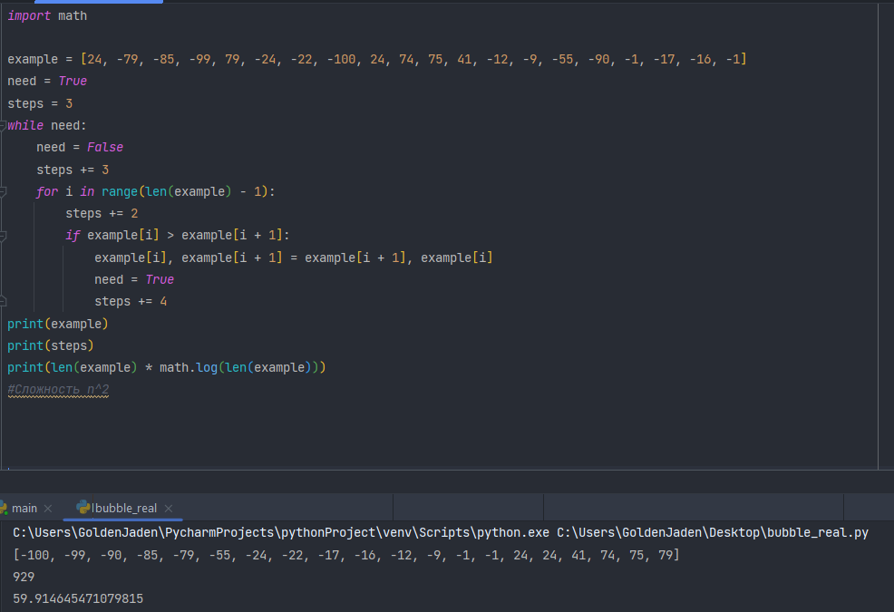

Рисунок 1 – Пузырьковая сортировка

Считаем шаги, находим сложность нашего алгоритма (929).

Далее считаем сложность метода sort(). Согласно википедии его сложность составляет n * log(n) = 59,9.

Получается, что метод sort() быстрее моего алгоритма пузырьковой сортировки в 15 с половиной раз.

**Задание 2**

Реализовать алгоритмы, имеющие сложность:

O(3n):

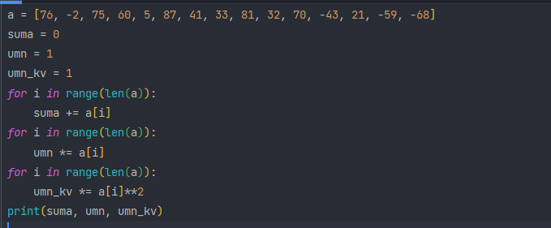

Рисунок 2 – алгоритм со сложностью O(3n)

O(nlogn):

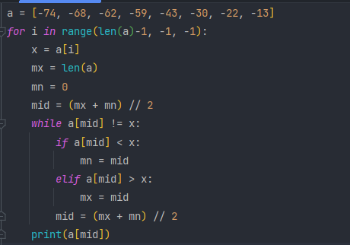

Рисунок 3 – алгоритм со сложностью O(nlogn)

O(n!):

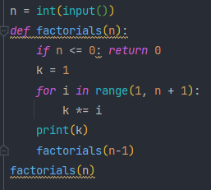

Рисунок 4 – алгоритм со сложностью O(n!)

O(n^3):

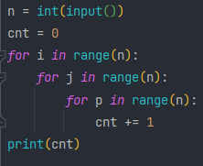

Рисунок 5 – алгоритм со сложностью O(n^3)

O(3logn):

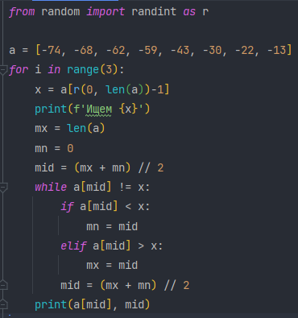

Рисунок 6 – алгоритм со сложностью 3logn

**Задание 3**

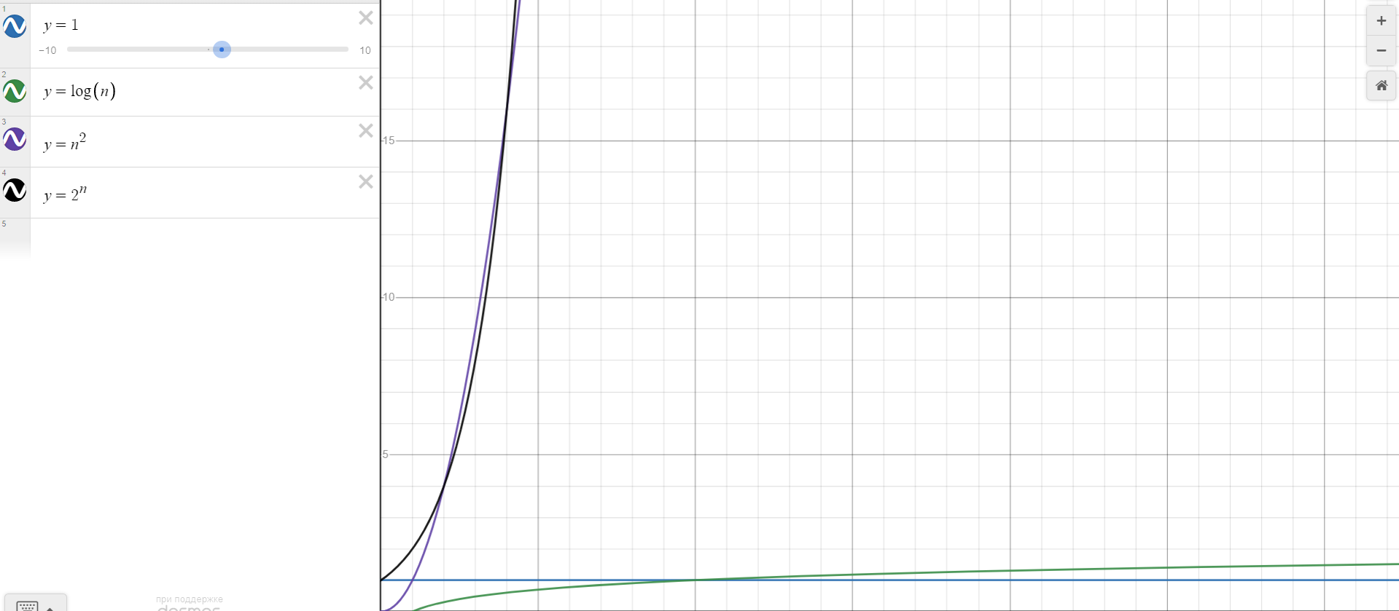

При помощи графического калькулятора на сайте Desmos визуализируем зависимость сложности наших алгоритмов от количества элементов.

Как мы видим, O(1) постоянный, так как не зависит от количества элементов.

О(log(n)) возрастает медленно, в определенный момент обгоняя О(1).

О(n^2) и О(2^n) сначала идут почти наравне, но потом О(n^2) вырывается вперёд и растёт быстрее.

Список литературы.

1. Desmos: официальный сайт. – URL: <https://www.desmos.com/calculator?lang=ru> (дата обращения: 26.10.2022)